“湖北卫生人才”小程序
相关操作说明

---考生版
因系统更新优化等原因，本操作说明截图可能与实际界面有区别，在使用过程中请以系统界面为准。
- 登录系统
- 手机端微信-发现-小程序，搜索“湖北卫生人才”，点击进入小程序。
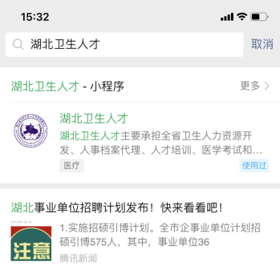

- 登录页面提供两种登录形式：
- 微信授权登录：通过微信授权直接登录
- 手机快捷登录：通过手机验证方式登录
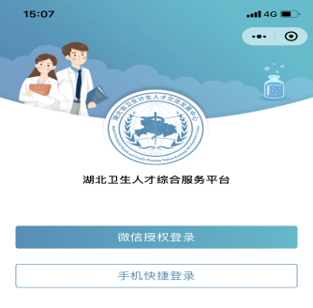

- 实名认证
1、进入小程序，按提示进行实名认证。
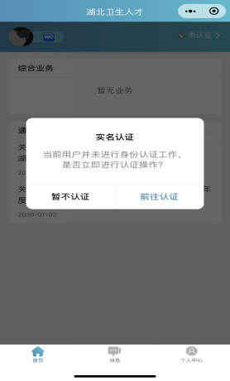
也可在首页点击的“未认证”进入认证通道，或者在个人中心的实名认证菜单进行实名认证操作。
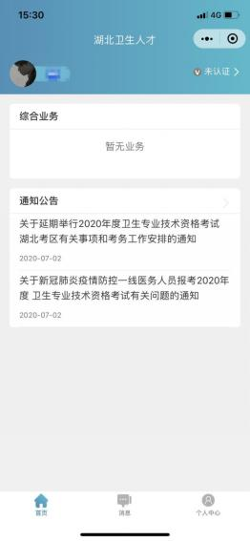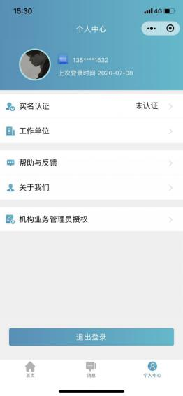
- 实名认证流程
- 信息填写，推荐使用身份证信息进行实名认证，非大陆居民可使用护照、港澳通行证进行实名认证。
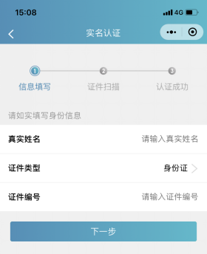
- 证件扫描，请严格按照示例进行操作，如果扫描次数过多系统会提示进行人工审核流程。
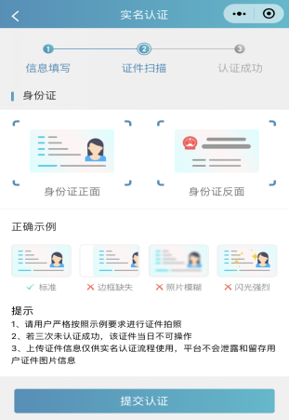
- 提交认证

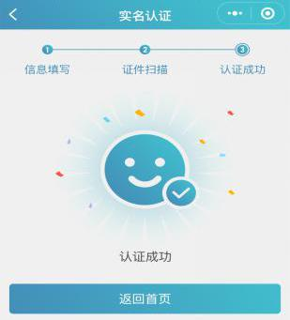
- 其他证件以及人工审核
- 选择证件类型并对应填写信息

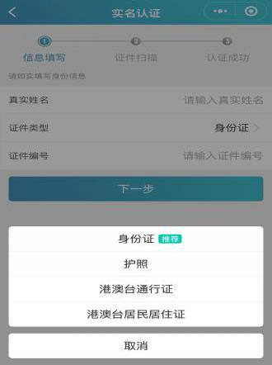

2）相关证件扫描上传

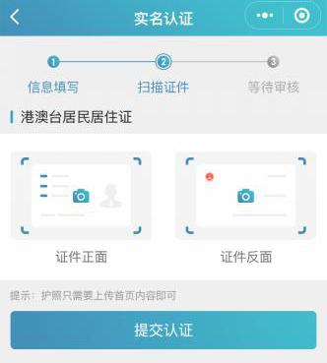

3）提交认证等待审核

待管理员审核通过后，实名状态自动由待认证变更为认证成功

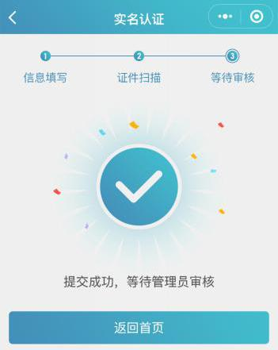
- 工作单位
- 完成实名认证后，在个人中心-工作单位中完善单位信息。

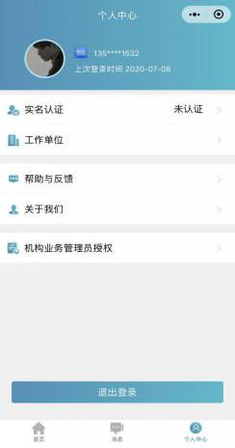

- 点击单位名称进行搜索，系统自动显示机构编码、主管单位、机构类别等信息。单位确认码请咨询本单位业务负责人。如果搜索单位为空，系统会提示相关的机构注册流程，请联系本单位业务负责人先完成机构注册。
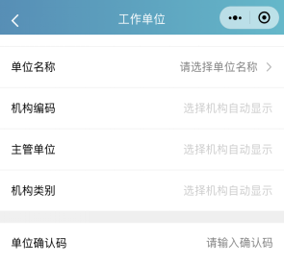

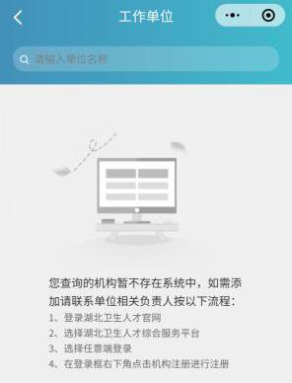

- 业务入口

1、实名认证完成后，可在首页的综合业务中查看自己参与的业务并点击进行跳转。

